**Cálculo VAN, TIR, Rentabilidad y Costo Beneficio con EXCEL**

1. **Cálculo del VAN**

Partiendo del principio que ya se ha conceptualizado que es el VAN (Valor Actual Neto), procedemos a explicar paso a paso, como calcularlo en EXCEL, y por consiguiente se sugieren los siguientes pasos:

* 1. Tener elaborado el Flujo de Caja del Proyecto en la hoja de EXCEL y definir la tasa de rendimiento mediante el cual se hará el cálculo del VAN.

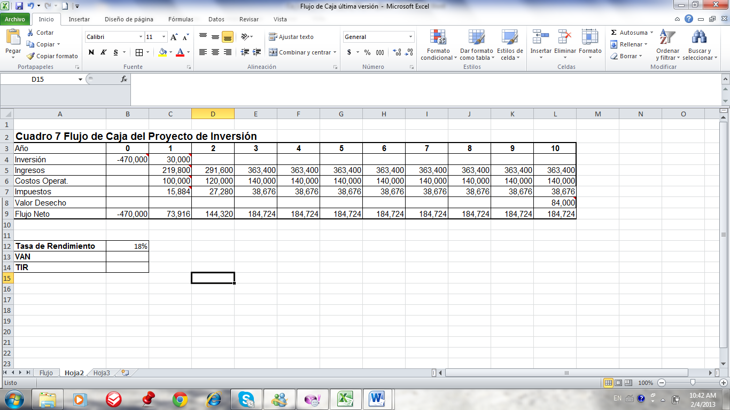

Figura No.1 Flujos de Caja del proyecto

* 1. Nos ubicamos en la casilla que está a la derecha donde está el VAN (B13), le damos click a la “f(x)” ubicado en la parte superior de la pantalla para buscar la fórmula del VAN que en el EXCEL es VNA.

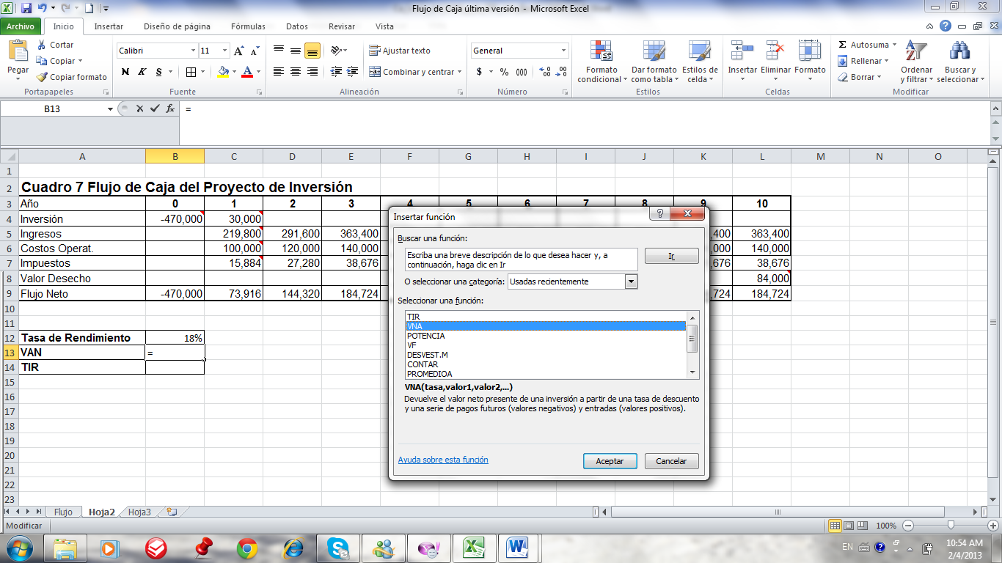

Figura No.2 Escogencia de la fórmula del VAN

* 1. Después de darle click a la fórmula VNA, aparece una pantalla que contiene una casilla de “Tasa” y otras “Valor 1” y “Valor 2”. Para la casilla “Tasa” se referencia con el cursor la casilla B12 que corresponde a la Tasa de Rendimiento, luego en la Casilla “Valor 1”, se posiciona en la casilla del Flujo del año 1 (C9), se aprieta la tecla “SHIFT” del teclado y a su vez con “→” hasta llegar al Año 10 (L9), o la otra forma es digitar C9:L9, y se le da aceptar.

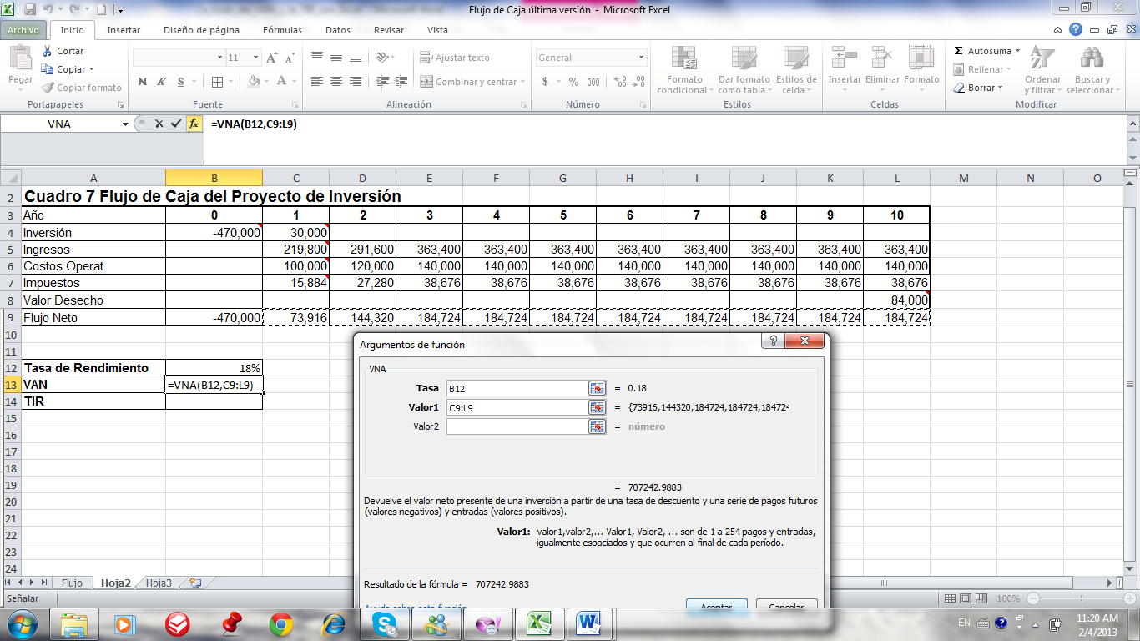

Figura No.3 Ingreso a la fórmula de la Tasa y los flujos

* 1. Después de haberle dado aceptar, nos volvemos a posicionar en el resultado del VAN (B13), con el cursor nos ubicamos en la parte superior donde está la fórmula y le damos click a la derecha de la misma, inmediatamente va a parpadear la línea vertical “│”, le agregamos un “+” y nos ubicamos en el flujo del año 0 (B9), le damos “ENTER” y ya obtenemos el valor del VAN.

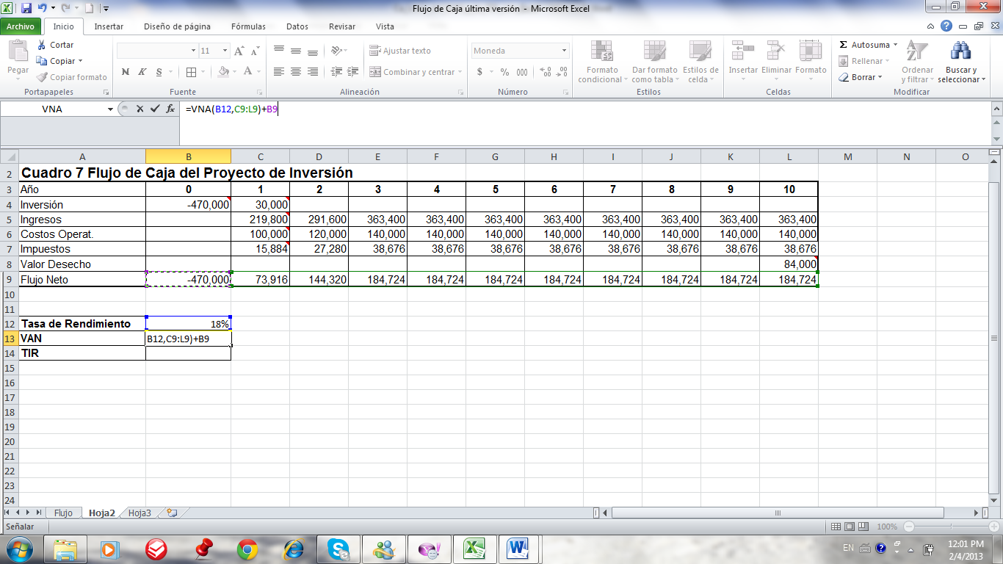

Figura No.4 Ingreso flujo del Año 0 a la fórmula del VAN

1. **Cálculo de la TIR**

Partiendo del mismo principio con el indicador del VAN(que se tiene claro el concepto), procedemos a indicar los pasos concernientes para su cálculo.

* 1. Al igual que el VAN, se requiere tener elaborado el flujo de caja, donde podemos utilizar como base la Figura No.1. Figura No.1 Flujos de Caja del proyecto
  2. Nos ubicamos en la casilla que está a la derecha donde está la TIR (B14), le damos click a la “f(x)” ubicado en la parte superior de la pantalla para buscar la fórmula de la TIR que en el EXCEL es igual “TIR”, si es en inglés corresponde a IRR (Internal Rate of Return).

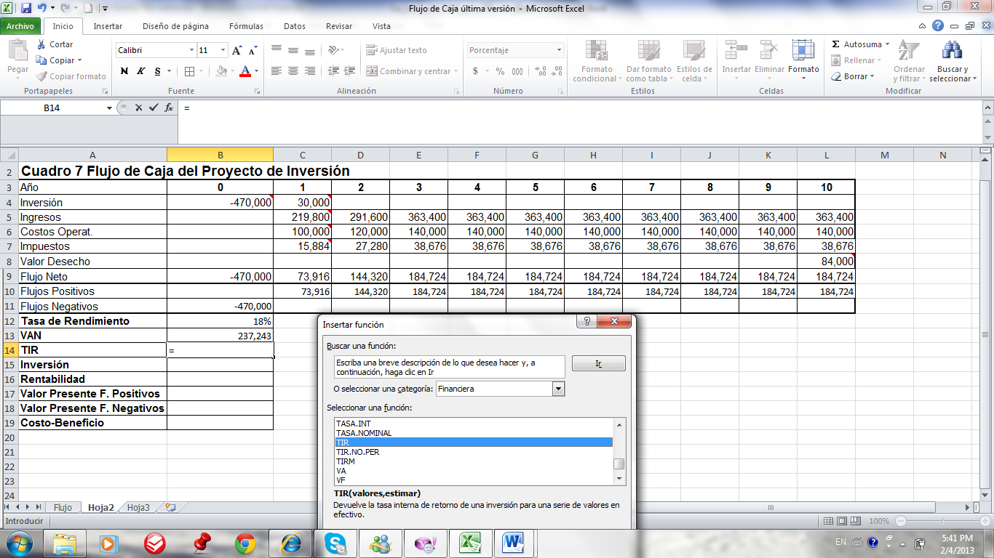

Figura No.5 Escogencia de la fórmula de la TIR

* 1. Después de darle click a la fórmula TIR, aparece una pantalla que contiene una casilla de “Valores” y “Estimar”, luego en la Casilla “Valores”, se posiciona en la casilla del Flujo del año 0 (C8), se aprieta la tecla “SHIFT” del teclado y a su vez con “→” hasta llegar al Año 10 (L9), o la otra forma es digitar C8:L9, y se le da aceptar, obteniéndose el valor de la TIR.

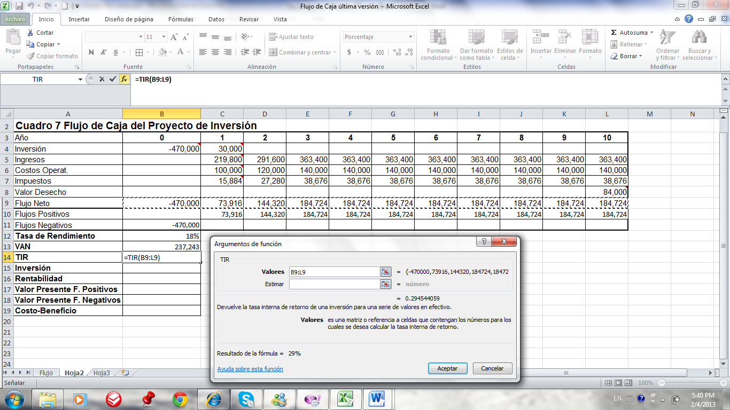

Figura No.6 Ingreso a la fórmula de TIR los flujos

Nota:

La fórmula de la TIR requiere que pongamos todos los flujos de caja, incluido el desembolso inicial. Tiene un segundo argumento (estimar) que en general dejaremos vacío. Sirve para que en caso de existir TIR múltiple (varios puntos de corte del gráfico con el eje horizontal) indiquemos a Excel a la estimación de la TIR y nos dará la más próxima a dicha estimación. El caso de TIR múltiple nunca se da si el desembolso inicial es negativo y TODOS los demás flujos de caja (las recuperaciones) son positivos.

Si los flujos de caja son mensuales el valor que se obtiene con la fórmula =TIR(flujos de caja) es una TIR mensual, que luego se ha de anualizar, hasta llegar al tanto efectivo anual. Si los flujos son anuales, la TIR que se obtiene es ya anual efectiva. Si nos hablan simplemente de TIR se entiende que se trata siempre de la TIR anual.

1. **Cálculo de Rentabilidad**

Partiendo del mismo principio con el indicador del VAN (que se tiene claro el concepto), procedemos a indicar los pasos concernientes para su cálculo.

* 1. Al igual que el VAN, se requiere tener elaborado el flujo de caja, donde podemos utilizar como base la Figura No.1. Figura No.1 Flujos de Caja del proyecto
  2. Nos ubicamos en la casilla que está a la derecha donde está la Inversión (B15), luego ponemos el signo “=”, luego ponemos el signo “-”, y por último nos ubicamos en la casilla en la Fila de Flujo Neto en el Año 0 (B9).

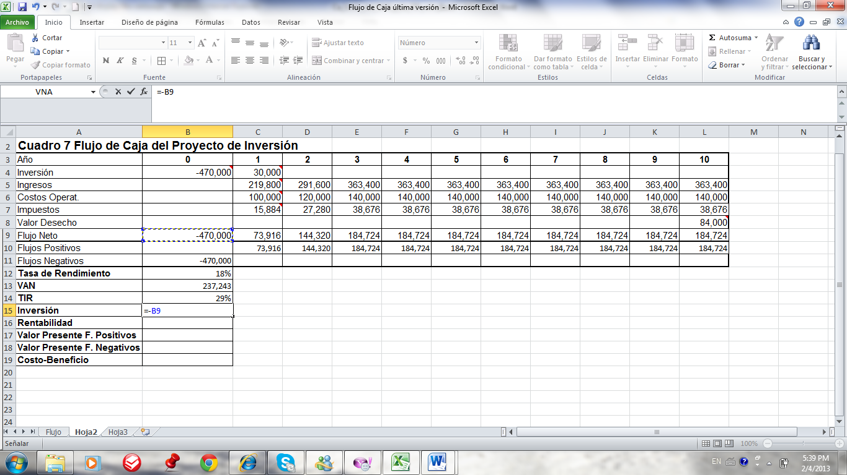

Figura No.7 Referenciar la Inversión

* 1. Por último, nos ubicamos en la casilla a la derecha de la Rentabilidad(B16), ponemos el signo “=”, luego nos ubicamos con el cursor encima del resultado del VAN (B16), digitamos el signo de división “/”, nos ubicamos con el cursor encima del resultado de la Inversión (B15) y finalmente le damos ENTER, de esta forma obtenemos la Rentabilidad.

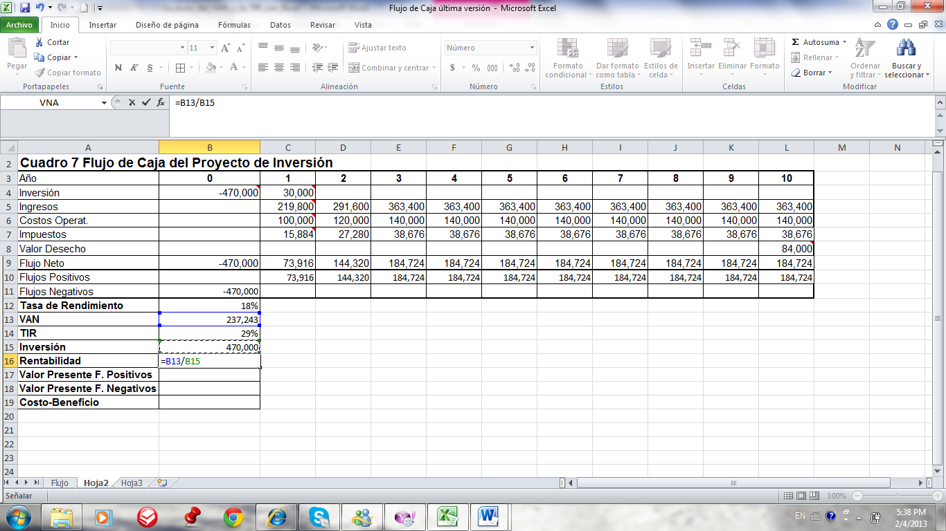

Figura No.8 Diseño de la fórmula de Rentabilidad

1. Cálculo del Costo Beneficio

Partiendo del mismo principio con el indicador del VAN (que se tiene claro el concepto), procedemos a indicar los pasos concernientes para su cálculo.

* 1. Al igual que el VAN, se requiere tener elaborado el flujo de caja, donde podemos utilizar como base la Figura No.1 Flujos de Caja del proyecto
  2. Debajo de la Fila de flujo Neto, en las Filas 9 y 10, se agrega Los Flujos Positivos y los Flujos Negativos según el Flujo Neto, y debajo de la Rentabilidad se indica en las casillas A17, A18 y A19, el Valor Presente de los Flujos Positivos, el Valor Presente de los Flujos Negativos y el Costo-Beneficio.

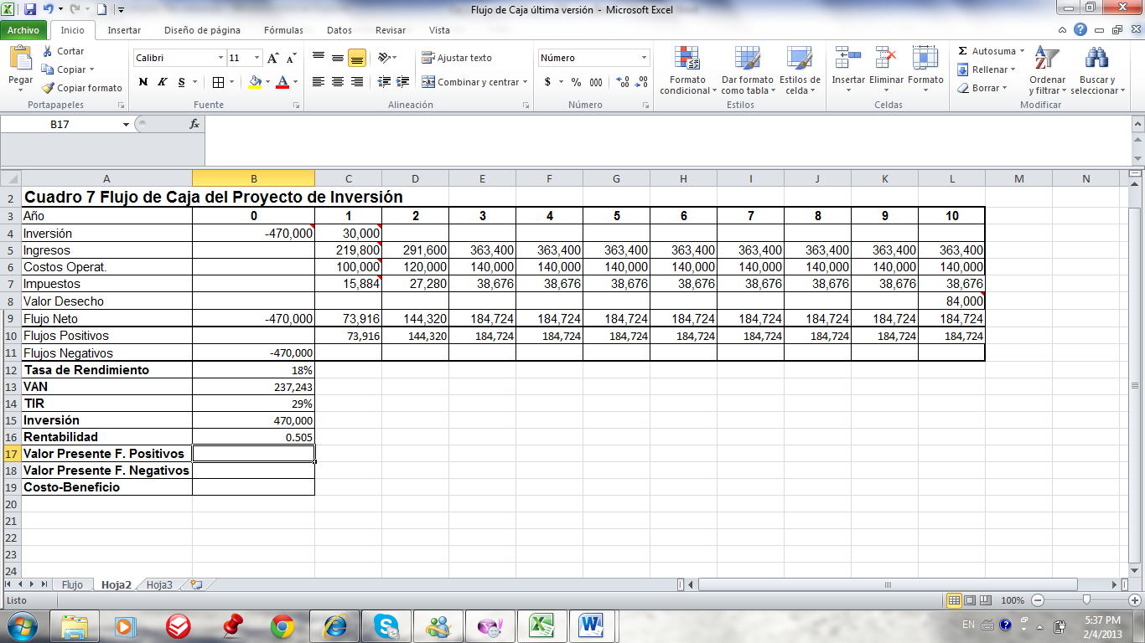

Figura No.9 Flujos Positivos y Negativos, e Indicadores

* 1. Ahora se calcula el Valor Presente de ambos flujos (Positivo y negativo), para el primero con la fórmula del VAN, donde nos ubicamos en la casilla que está a la derecha donde está el Valor Presente F. Positivos (B17), le damos click a la “f(x)” ubicado en la parte superior de la pantalla para buscar la fórmula del VAN que en el EXCEL es VNA.

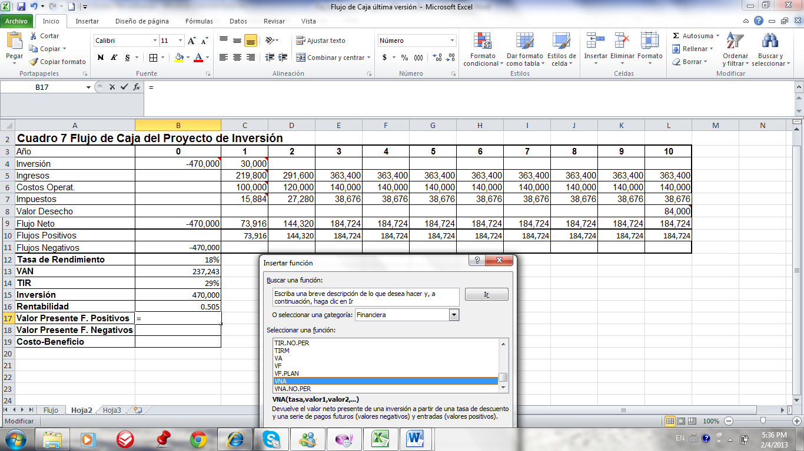

Figura No.10 Escogencia Fórmula del VAN

* 1. Después de darle click a la fórmula VNA, aparece una pantalla que contiene una casilla de “Tasa” y otras “Valor 1” y “Valor 2”. Para la casilla “Tasa” se referencia con el cursor la casilla B12 que corresponde a la Tasa de Rendimiento, luego en la Casilla “Valor 1”, se posiciona en la casilla del Flujo Positivo del año 1 (C10), se aprieta la tecla “SHIFT” del teclado y a su vez con “→” hasta llegar al Año 10 (L10), o la otra forma es digitar C10:L10, y se le da aceptar. En el Caso del Valor Presente Negativo, se ubican en la casilla B18, digitan “=”, digitan “-“, y luego con el cursor se ubican del Flujo negativo del Año 0, y finalmente le dan ENTER.

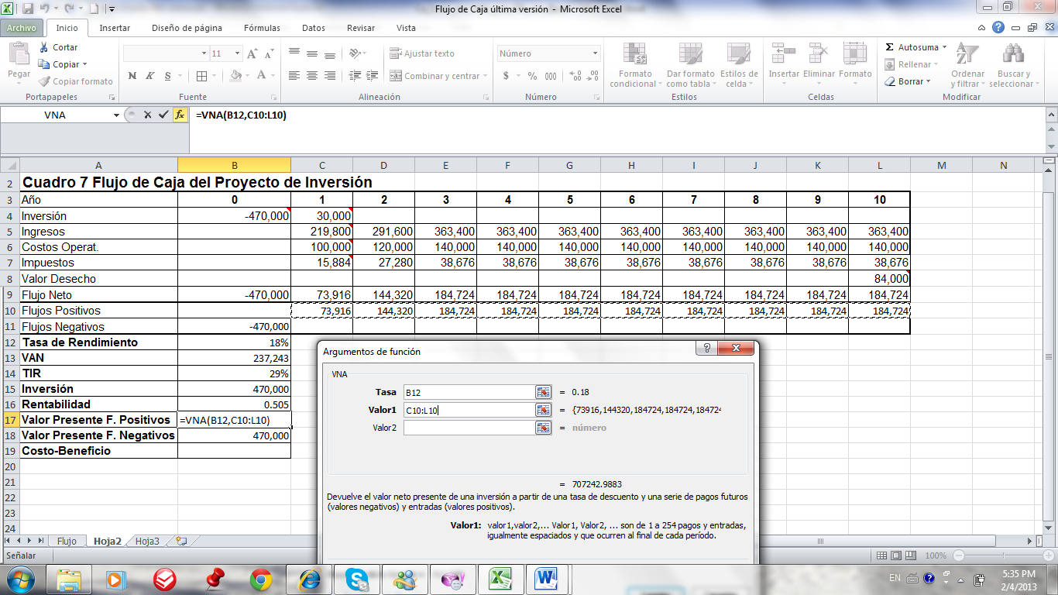

Figura No.11 Ingreso de la Tasa y Flujo Positivo

* 1. Finalmente en la casilla B19, digitan “=”, se ubican con el cursor en el resultado del Valor Presente F. Positivos (B17), luego digitan “/”, después con el cursor se ubican en el Valor Presente F. Negativos, y por último le dan ENTER.

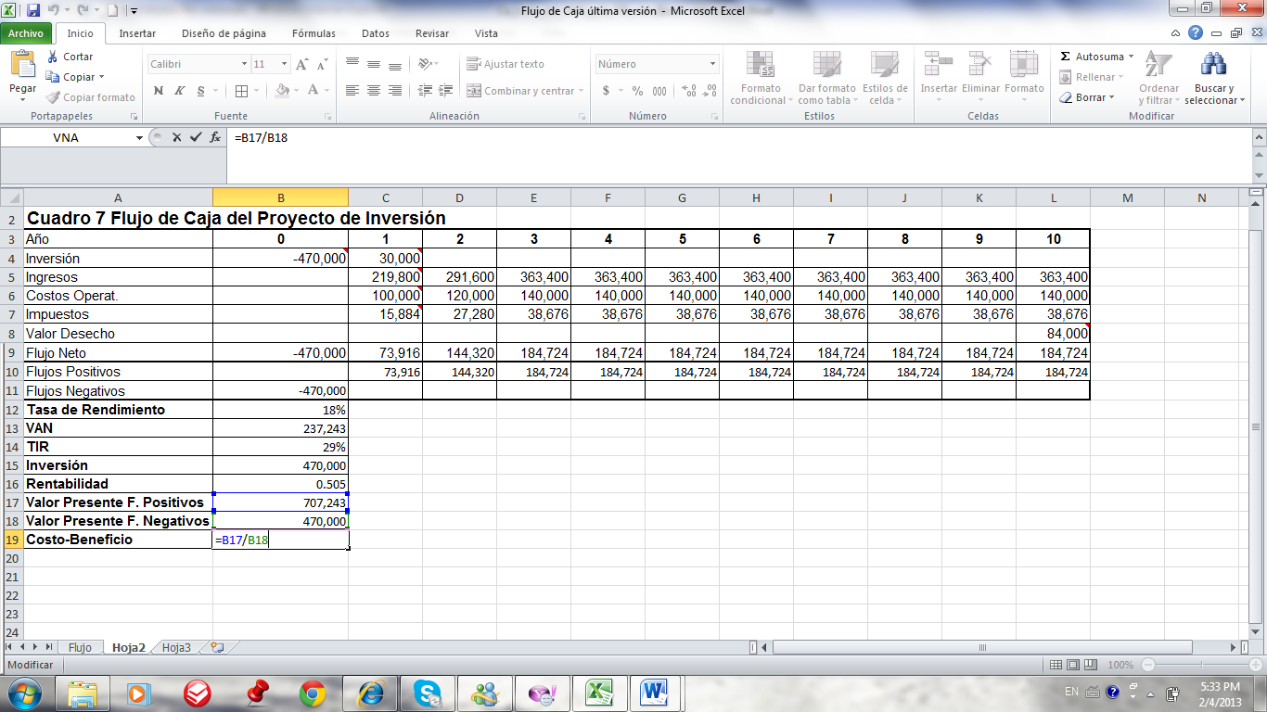

Figura No.11 Aplicación Fórmula Costo Beneficio

Nota: Echaran a notar que la Rentabilidad = 0,505 y el Costo-Beneficio = 1,505, esto sucede cuando solo hay un flujo negativo y está en el año 0, que por lo general es así. Muchos autores suelen homologar dichos términos dado los resultados que reflejan.